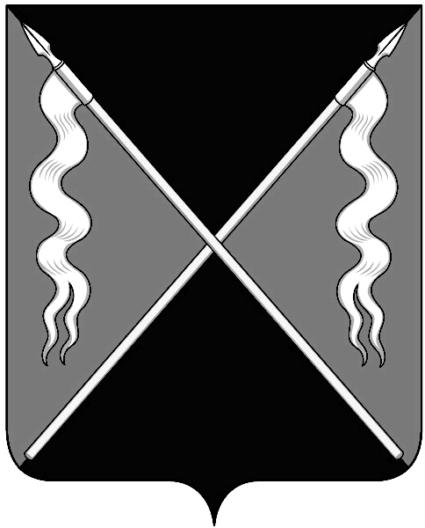
АДМИНИСТРАЦИЯ ЛЕНИНГРАДСКОГО СЕЛЬСКОГО ПОСЕЛЕНИЯ
ЛЕНИНГРАДСКОГО РАЙОНА

постановление

от 29 июля 2016 года № 639
станица Ленинградская

О признании утратившим силу постановления администрации Ленинградского сельского поселения Ленинградского района от 20 января 2016 года № 29 «Об утверждении перечня земельных участков, предназначенных для предоставления в аренду гражданам, имеющим трех и более детей, в целях индивидуального жилищного строительства или ведения личного подсобного хозяйства в границах Ленинградского сельского поселения Ленинградского района»

На основании протеста прокуратуры Ленинградского района от 22 июля 2016 года № 7-02-2016, в соответствии с законом Краснодарского края от 26 декабря 2014 года № 3085-КЗ «О предоставлении гражданам, имеющим трех и более детей, в собственность бесплатно земельных участков, находящихся в государственной или муниципальной собственности», п о с т а н о в л я ю:
1.Признать утратившим силу постановление администрации Ленинградского сельского поселения Ленинградского района от 20 января 2016 года № 29 «Об утверждении перечня земельных участков, предназначенных для предоставления в аренду гражданам, имеющим трех и более детей, в целях индивидуального жилищного строительства или ведения личного подсобного хозяйства в границах Ленинградского сельского поселения Ленинградского района».
2.Контроль за выполнением настоящего постановления оставляю за собой.
3.Постановление вступает в силу со дня его официального опубликования.

Исполняющий обязанности главы
Ленинградского сельского поселения
Ленинградского района Р.В.Саранцев

